**ARQUITECTURAS DE RED Y ENCAPSULAMIENTO**

**1. Define protocolo. Nombra 3 protocolos de la capa de aplicación de TCP/IP**

**indicando su utilidad.**

**DNS**: es una base de datos distribuida y jerárquica que almacena información asociada a nombres de dominio en redes como Internet.

**DHCP**: Es un protocolo de red que permite a los nodos de una red IP obtener sus parámetros de configuración automáticamente

**HTTP**: El protocolo de transferencia de hipertexto es el protocolo usado en cada transacción de la Web (WWW).

**2. ¿Qué es una PDU? ¿Cómo se denominan en la arquitectura TCP/IP?**

Son unidades utilizadas para el intercambio de datos entre unidades disparejas dentro de una capa del modelo OSI. En el TCP/IP se le llama encapsulación de datos.

**3. ¿Qué se entiende por encapsulación de los datos? ¿Y desencapsulación? ¿Cuál**

**se produce cuando bajamos por la pila de protocolos y cuál cuando subimos?**

Consiste en que, cuando los datos de la aplicación bajan al stack del protocolo y se transmiten por los medios de la red, varios protocolos le agregan información en cada nivel.

La desencapsulación es el proceso que utilizan los dispositivos receptores para eliminar uno o más de los encabezados de protocolo. Al bajar se encapsula, y al subir se desencapsula.

**4. Usa la tabla que se suministra a continuación para comparar las capas OSI con**

**la pila de protocolo TCP/IP.**

|  |  |  |  |  |  |
| --- | --- | --- | --- | --- | --- |
| **Nº de OSI** | **Nombre OSI** | **Nº TCP/IP** | **Nombre**  **TCP/IP** | **Protocolos**  **TCP/IP** | **Utilidad TCP/IP** |
| 7 | Aplicación | 4 | Aplicación | HTTP  FTP  SMTP | es el nivel que entra en contacto con los usuarios finales, |
| 6 | Presentación |
| 5 | Sesión |
| 4 | Transporte | 3 | Transporte | TCP  UDP | diseñada para permitir que entidades iguales en los hosts de origen y destino puedan llevar a cabo una conversación |
| 3 | Red | 2 | Internet | IP | Sus funciones son principalmente encaminamiento y control de congestión |
| 2 | Enlace de datos | 1 | Acceso a la red |  | esta capa debe ser capaz de conectar el host a la red por medio de algún protocolo que permita enviar paquetes IP. |
| 1 | Física |

**5. Nuestra empresa tiene 2 ordenadores sin conexión a Internet pero necesitamos**

**compartir información entre los dos equipos. Un equipo se denomina PC01 y tiene**

**la IP 192.168.0.1 y el otro se denomina PC02 con IP 192.168.0.2. Simula con el**

**Packet Tracer una topología punto a punto cableada entre los dos ordenadores y**

**comprueba que tienen conexión enviando un ping de uno a otro.**

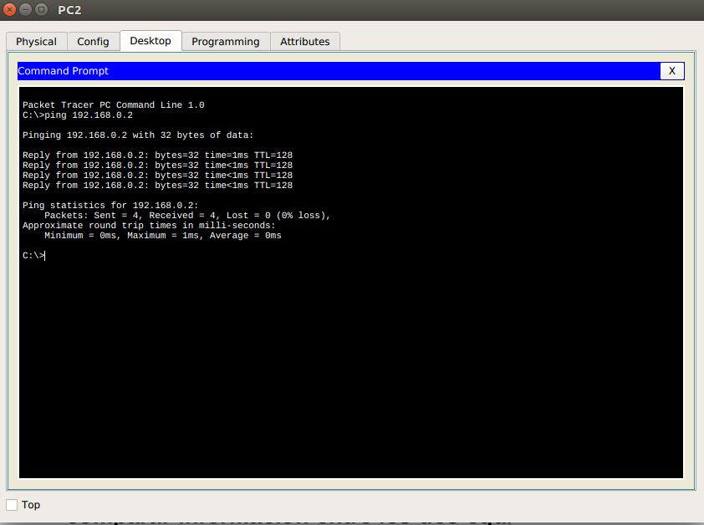

**6. Hemos comprado un ordenador nuevo PC03 con IP 192.168.0.3 y queremos que**

**los tres estén unidos a la red. Crea una topología en estrella añadiendo un**

**“Switch-PT” y comprueba que hay conexión entre los tres equipos.**

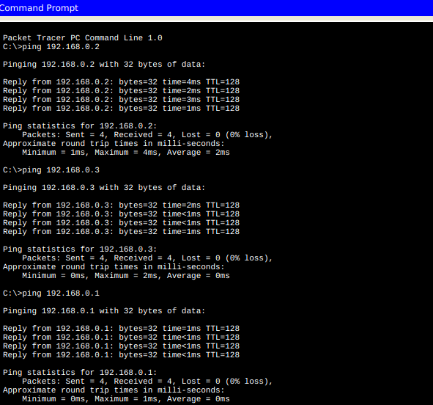

**7. Hemos comprado un portátil con wifi llamado PORTÁTIL con IP 192.168.0.4 y**

**queremos que se conecte a la red sin cables, añade un punto de acceso wifi**

**“AccessPoint-PT-N” y comprueba que existe conexión entre todos los equipos.**

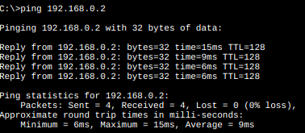

**8. Nuestra empresa ha contratado acceso a Internet con adsl. Simula el acceso a**

**un servidor web de Internet con dirección IP 80.10.10.10 y “Gateway” 80.0.0.1. En**

**la “Nube” añade en “Config → CONNECTIONS → DSL” la conexión de los dos**

**puertos usados. Añade un “Router-PT” con IP en la conexión al modem 80.0.0.1 y**

**conexión al switch con IP 192.168.0.100 que también será la IP del “Gateway” de**

**los equipos. Añade en el router en “Config → Routing → RIP” las redes 192.168.0.0**

**y 80.0.0.0. Comprueba que puedes acceder al servidor web.**

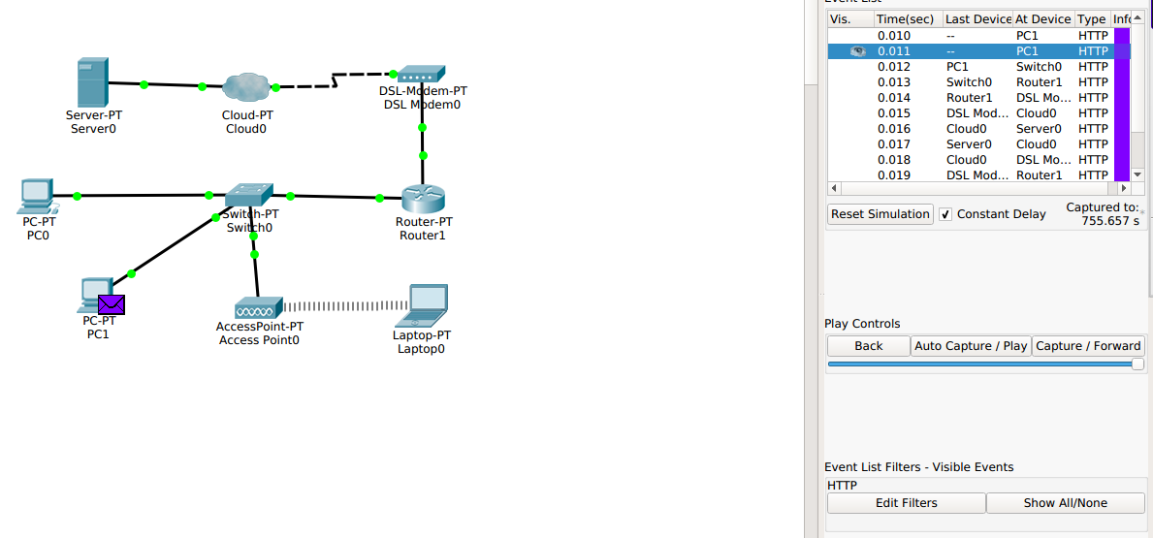

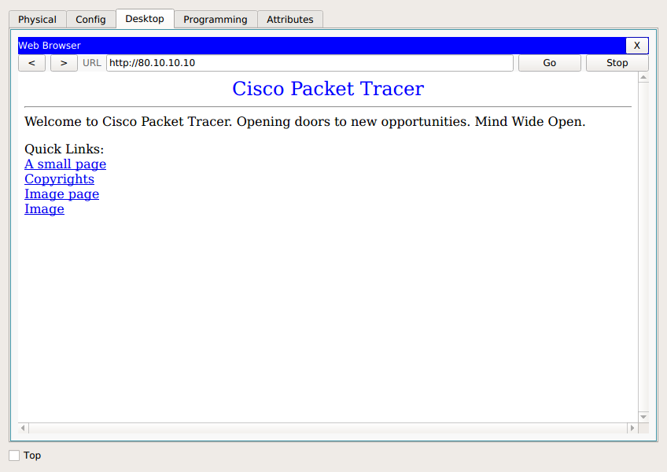

**9. Partiendo del ejercicio anterior, accede al modo “Simulación” y marca solo**

**HTTP en “Event List Filters”. Genera tráfico HTTP desde un cliente y captura los**

**eventos producidos. Abre los datos de la primera PDU generada por el equipo y**

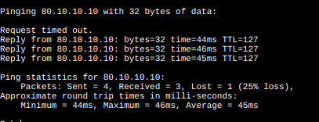**contesta las siguiente preguntas:**

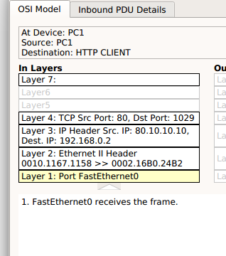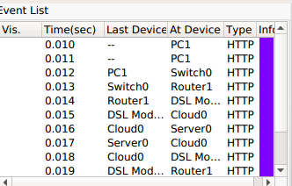

**a) ¿En qué capa del modelo OSI se indica que el protocolo es HTTP?**

En la capa 7

**b) ¿Cuál es el puerto de destino y de origen? ¿En qué capa se informa de**

**estos datos?** Puerto 80 y destino 1029 en la capa 4 se muestra

**c) ¿Cuál es la dirección IP de destino y de origen? ¿En qué capa se informa de**

**estos datos?** IP origen 80.10.10.10 y el destino 192.168.0.2

**d) Haz una captura de pantalla del encapsulado que se produce en la capa 2**

**“Ethernet”.**

**e) ¿Qué uso tienen la capa 5 y 6?** No aparece ninguna informacion

**f) ¿Cuál es la información que se indica en la sección PDU Details comparada**

**con la información que se indica en la ficha OSI Model? ¿Con qué capa se**

**relaciona cada una?**

El equipo lanza la peticion

**g) Abre la información de la siguiente PDU generada en el equipo ¿Qué capas**

**se utilizan y cuál es su función?**

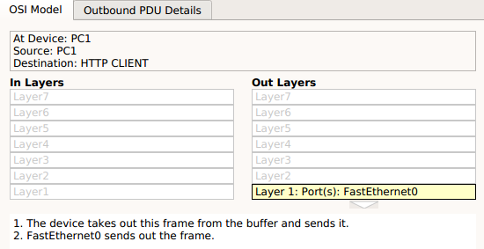

**h) Explica de forma muy resumida cómo se realiza una petición HTTP**

**indicando la función de cada capa OSI y de cada capa TCP/IP.**

La peticion se resumen en:

- Metodo: GET, POST, PUT

- Path: La URL que solicita

- Protocolo: Contiene HTTP

- Headers: Contiene informacion sobre el HTTP request y el navegador

- Body: Si se envia información al servidor a traves de POST o PUT.

Capas OSI :

- Capa fisica

- Capa de Red

- Capa de Transporte

- Capa de Aplicacion